

**УКРАЇНА**

**ЛИСИЧАНСЬКА МІСЬКА ВІЙСЬКОВО-ЦИВІЛЬНА АДМІНІСТРАЦІЯ СЄВЄРОДОНЕЦЬКОГО РАЙОНУ ЛУГАНСЬКОЇ ОБЛАСТІ**

**РОЗПОРЯДЖЕННЯ**

**КЕРІВНИКА ЛИСИЧАНСЬКОЇ МІСЬКОЇ**

**ВІЙСЬКОВО-ЦИВІЛЬНОЇ АДМІНІСТРАЦІЇ**

13.12.2021 м. Лисичанськ № 1468

**Про затвердження Положення**

**про службове посвідчення**

**та зразка посвідчення**

З метою визначення порядку видачі працівникам Лисичанської міської військово-цивільної адміністрації Сєвєродонецького району Луганської області та її структурним підрозділам службових посвідчень, керуючись пунктами 2, 8 частини третьої статті 6 Закону України «Про військово-цивільні адміністрації»

**зобов’язую:**

1. Затвердити Положення про службове посвідчення працівника Лисичанської міської військово-цивільної адміністрації Сєвєродонецького району Луганської області та її структурного підрозділу (додаток 1).

2. Затвердити зразок службового посвідчення (додаток 2).

3. Розпорядження підлягає оприлюдненню.

4. Контроль за виконанням цього розпорядження покласти на Світлану ШЕНЬКАРУК - начальника управління юридичної та кадрової роботи.

**Керівник Лисичанської міської**

**військово-цивільної адміністрації Олександр ЗАЇКА**

Додаток 1

до розпорядження керівника

Лисичанської міської військово-цивільної адміністрації

13.12.2021 № 1468

**ПОЛОЖЕННЯ**

**про службове посвідчення працівника Лисичанської міської військово-цивільної адміністрації Сєвєродонецького району Луганської області та її структурного підрозділу**

1. **Загальні положення**

1.1. Службове посвідчення працівника Лисичанської міської військово-цивільної адміністрації Сєвєродонецького району Луганської області (далі -посвідчення) та її структурного підрозділу є офіційним документом, який засвідчує належність особи до Лисичанської міської військово-цивільної адміністрації Сєвєродонецького району Луганської області (далі - Лисичанська міська ВЦА) та підтверджує її повноваження, визначені Законом України «Про військово-цивільні адміністрації» та іншими законодавчими актами;

1.2. Посвідчення видаються працівникам Лисичанської міської ВЦА та її структурних підрозділів після призначення на посаду;

1.3. Посвідчення видається на строк перебування на посаді, після звільнення (припинення повноважень) повертається до управління юридичної та кадрової роботи та підлягає знищенню.

**2.** **Порядок оформлення та видачі посвідчення**

2.1. Посвідчення оформлюється посадової особою управління юридичної та кадрової роботи Лисичанської міської ВЦА відповідно до посадових обов’язків, на підставі службової записки начальника структурного підрозділу, підписаної керівником Лисичанської міської ВЦА;

2.2. До службової записки надається фотографія 3х4 в електронному вигляді;

2.3. Посвідчення виготовляється відповідно до затвердженого зразка (додаток 2 до розпорядження);

2.4. Посвідчення підписується керівником Лисичанської міської ВЦА, на підпис накладається відбиток печатки Лисичанської міської ВЦА. Оформлене посвідчення ламінується;

2.5. Посвідчення видається після реєстрації в Журналі реєстрації видачі службових посвідчень, оформленому належним чином, під підпис особи, яка отримує посвідчення;

2.6. Працівники, які отримали посвідчення, несуть персональну відповідальність за його використання та зберігання.

2 Продовження додатка

**3. Оформлення заміни, втрати (пошкодження)**

**та знищення посвідчень**

3.1. У разі переведення працівника до іншого структурного підрозділу на іншу посаду, зміни прізвища (ім’я чи по батькові) посвідчення обмінюється, у порядку, передбаченому розділом 2 цього Положення;

3.2. У разі втрати або пошкодження посвідчення працівник звертається з заявою про видачу нового посвідчення з поясненнями обставин втрати або пошкодження посвідчення. Повторне посвідчення видається з дозволу керівника Лисичанської міської ВЦА у порядку, передбаченому розділом 2 цього Положення;

3.3. Знищення зіпсованих та непридатних посвідчень проводиться комісією, утвореною розпорядженням керівника Лисичанської міської ВЦА, у складі не менше трьох осіб;

3.4. Про знищення складається відповідний акт, який затверджується керівником Лисичанської міської ВЦА;

3.5. Акти про знищення посвідчень зберігаються в управлінні юридичної та кадрової роботи та підшиваються в окрему справу;

3.6. У Журналі реєстрації видачі службових посвідчень робиться відповідний запис про знищені посвідчення.

**Начальник управління**

**юридичної та кадрової роботи Світлана ШЕНЬКАРУК**

Додаток 2

до розпорядження керівника

Лисичанської міської військово-цивільної адміністрації

13.12.2021 № 1468

**ЗРАЗОК**

**СЛУЖБОВОГО ПОСВІДЧЕННЯ**

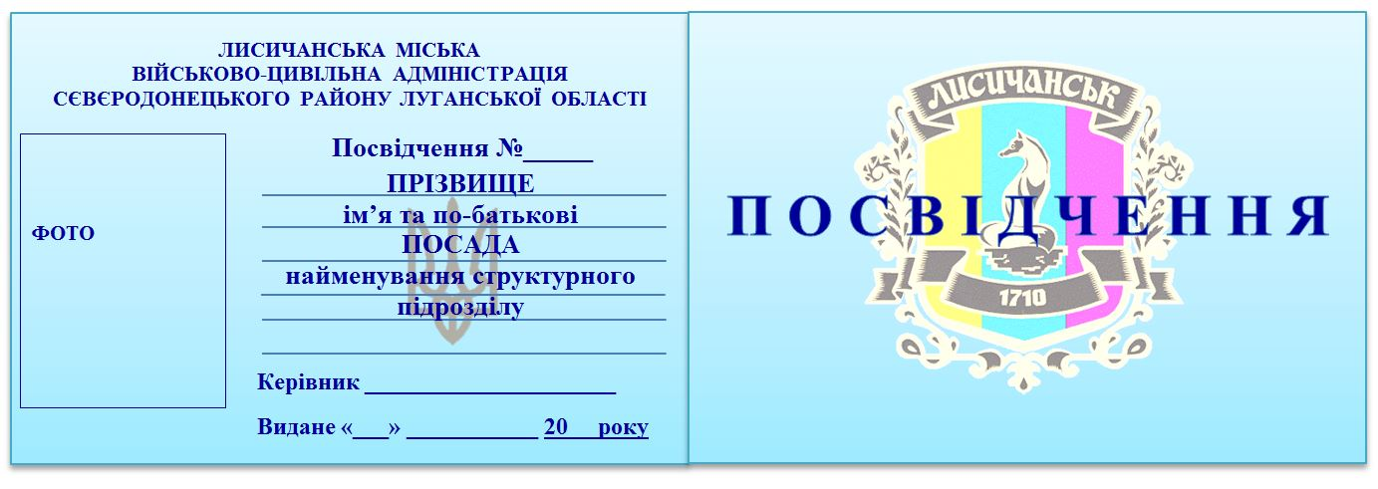

**Начальник управління**

**юридичної та кадрової роботи Світлана ШЕНЬКАРУК**